26-6-2017

MANUAL DE USUARIO

Andromeda - Desktop

Tabla de Contenidos

**1.** **DESCRIPCION DE LA APLICACIÓN** 2

**2.** **MODO DE USO** 2

**2.1.** **Iniciar Sesión** 2

**3.** **CONTACTO DE LOS DESARROLLADORES** 4

1. **DESCRIPCION DE LA APLICACIÓN**

El principal objetivo de esta aplicación es facilitar la venta de los productos disponibles en el Micromercado, siendo esta capaz de llevar un control de las cantidades que se disponen en la tienda, realizar pedidos a la sucursal e imprimir la factura correspondiente a la venta.

1. **MODO DE USO**
   1. **INICIAR SESIÓN**

Al ingresar a la aplicación lo primero que veremos será un inicio de sesión, donde el empleado debe ingresar su respectivo código y contraseña designada. Una vez llenados los campos el usuario puede hacer click en el botón “Ingresar” o presionar la tecla Enter. Esto lo redirigirá a un menú especial dependiendo si el usuario es *vendedor* o *administrador*.

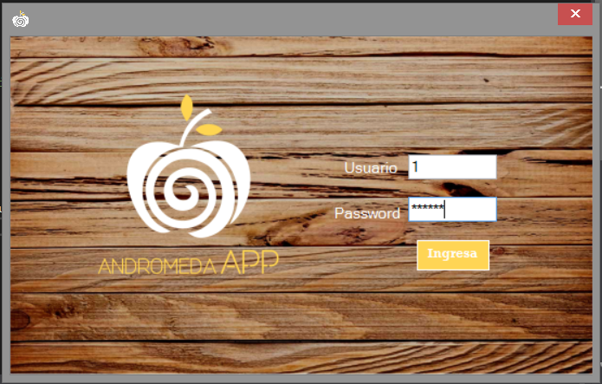

* 1. **MENÚ VENDEDOR**
  2. **MENÚ ADMINISTRADOR**

El menú del administrador ofrece 8 opciones:

* *Nuevo Empleado*: Permite agregar un nuevo empleado al sistema.
* *Nuevo Pedido*: Permite realizar el pedido de un producto a la central.
* *Recibir Pedido*: Permite registrar la cantidad recibida de un producto.
* *Sincronizar Usuarios*: Permite actualizar los usuarios existentes con los del servidor.
* *Consultar Empleados*: Permite visualizar las características de los empleados de la tienda.
* *Consultar Productos*: Permite ver los productos disponibles, la cantidad existente y todas las respectivas características.
* *Devolver Productos*:
* *Reponer Fallados*:

Para acceder a cualquiera opción haga click en ella.

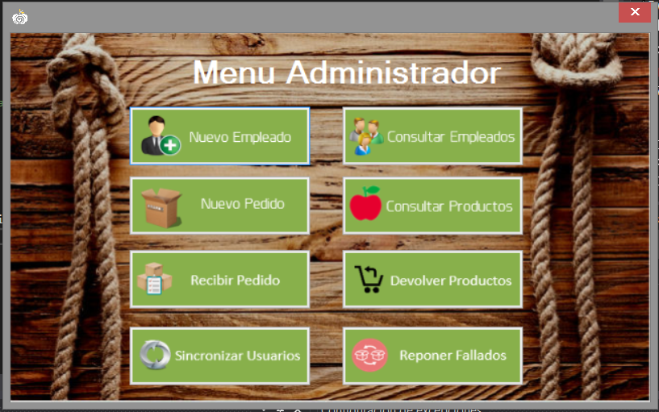

* + 1. **NUEVO EMPLEADO**

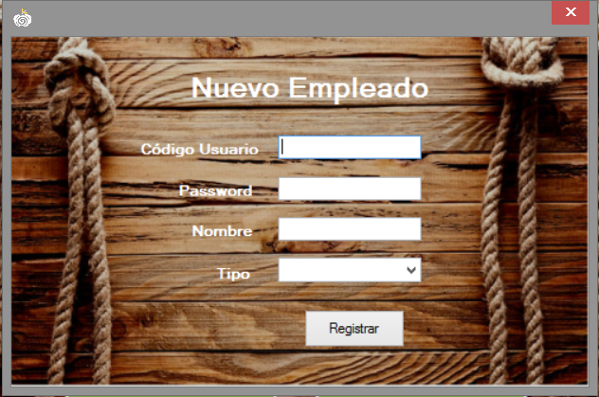

* + 1. **NUEVO PEDIDO**

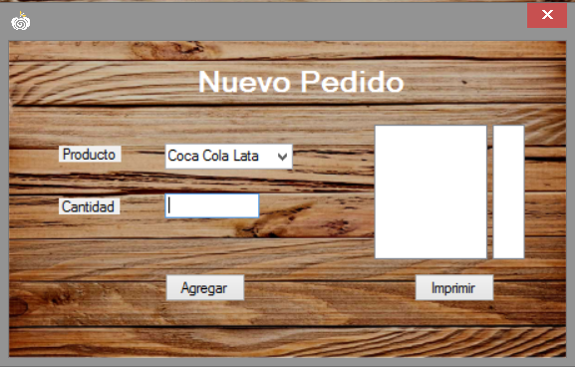

* + 1. **RECIBIR PEDIDO**

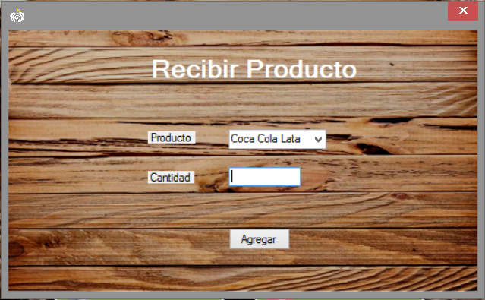

* + 1. **SINCRONIZAR USUARIOS**

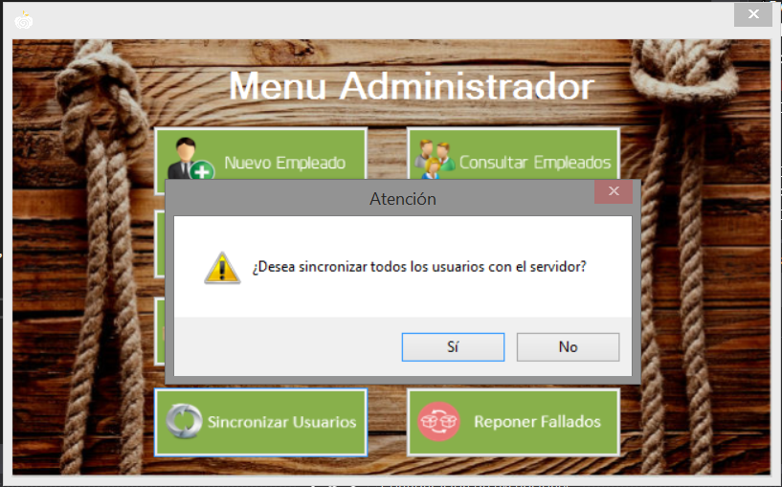

* + 1. **CONSULTAR EMPLEADOS**

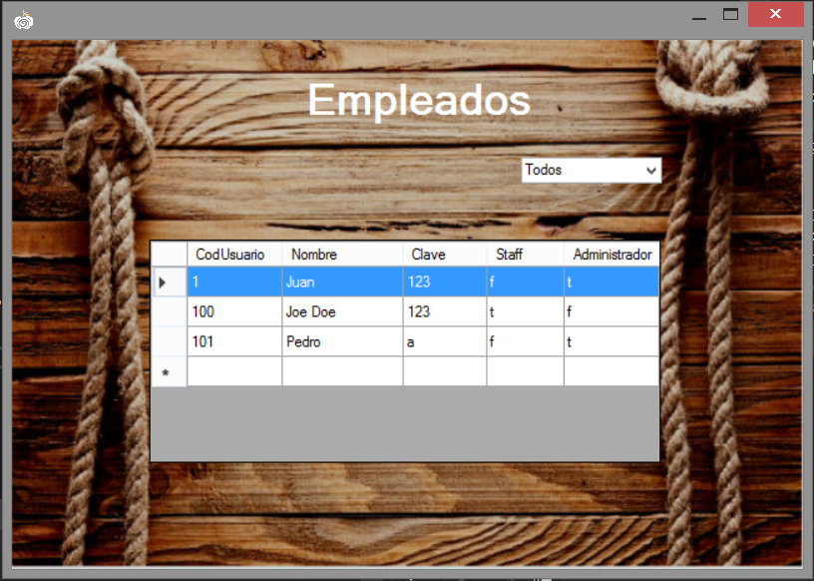

* + 1. **CONSULTAR PRODUCTOS**

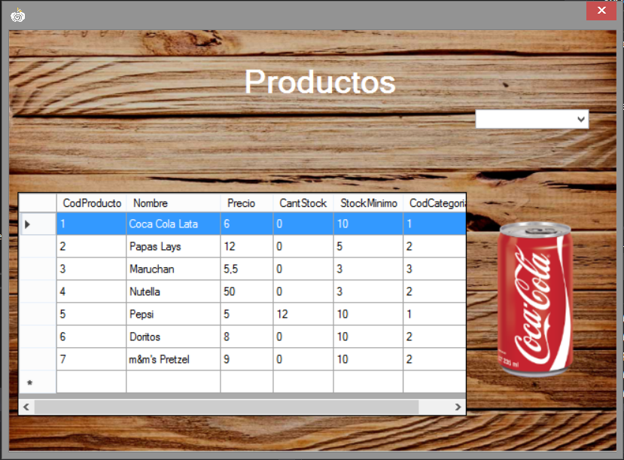

* + 1. **DEVOLVER PRODUCTOS**

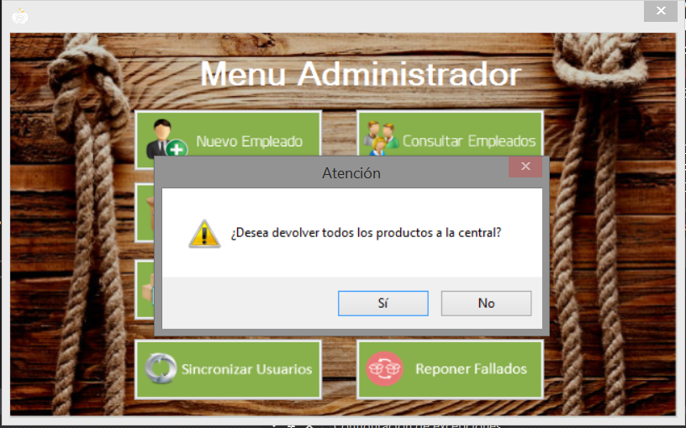

* + 1. **REPONER FALLADOS**

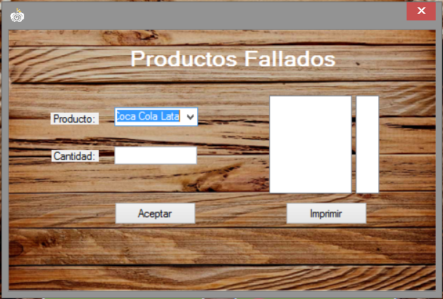

1. **CONTACTO DE LOS DESARROLLADORES**

Si encuentra errores o tiene ideas sobre algo que debería ser añadido o modificado en este proyecto, por favor háganlo conocer a(los) siguiente(s) contacto(s):

|  |  |  |
| --- | --- | --- |
|  |  |  |
|  |  |  |
|  |  |  |
|  |  |  |
|  |  |  |
|  |  |  |
|  |  |  |
|  |  |  |
|  |  |  |

*Estudiantes de las Carreras de Ingeniería Industrial y de Sistemas.*

Universidad Privada Boliviana

Avenida Capitán Víctor Ustáriz, Km 6.5

Cochabamba - Bolivia